tampilkan semua course

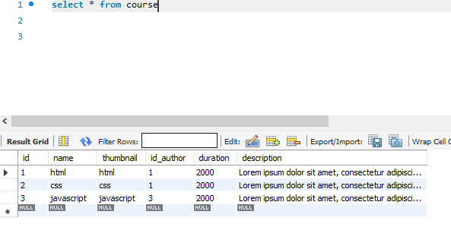

tampilkan course beserta penulis lengkap dengan content nya, field ditampilkan name course, durasi course, name author, description course, thumbnail course

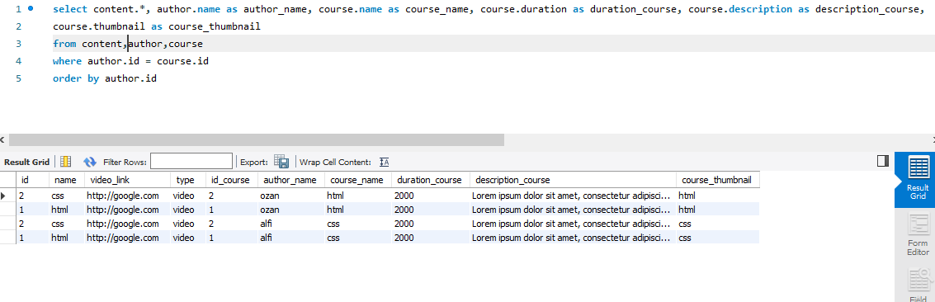

tampilan detail course berdasarkan id

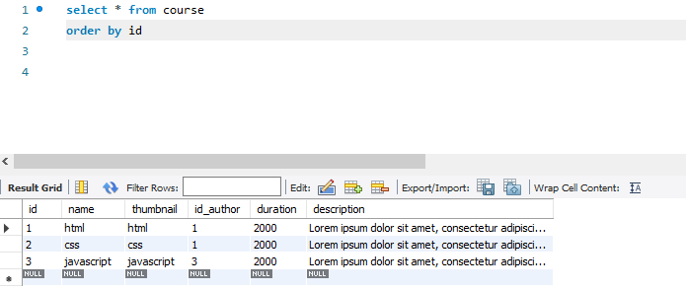

Tampilkan hasil query post tambah course, content dan author